Nová sanitní vozidla s nástavbou KOV Velim

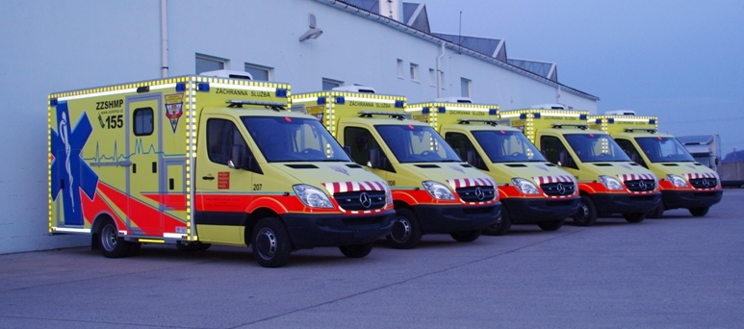

Novinka ZZSHMP je postavena na bázi podvozku Mercedes-Benz Sprinter 519 CDI s kompaktní izolovanou skříňovou nástavbou. Nástavba i podvozek v maximální možné míře zohledňují všechny požadavky kladené na dnešní moderní sanitní vozidla.

Při výrobě nového sanitního vozidla jsme se v maximální možné míře snažili vyhovět nejnovějším trendům při stavbě sanitních vozidel v Evropě a v provedení vozidla byla rovněž důsledně aplikována nejnovější evropská legislativa týkající se sanitních vozidel (EN 1789). Výsledný produkt je vyspělým technickým zařízením, jehož nástavbová část byla kompletně vyvinuta a vyrobena ve firmě KOV Velim.

Oproti staršímu typu sanitních nástaveb byly přepracovány zejména systémy osvětlení, elektroinstalace, ovládacích prvků, topení, úchytných systémů, vstupu do ambulantního prostoru a změna nastala i u barvy provedení interiéru a vnějšího grafického provedení .

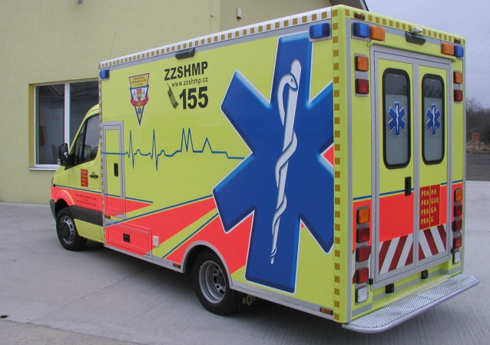
Rozměry a hmotnost sanitního vozidla

- maximální celkové rozměry odpovídají evropské normě a jsou v souladu s evropskou směrnicí 92/21/EEC. Celková hmotnost vozidla je 4600 kg. Hmotnostní rezerva odpovídá EN1789 a je 260kg,

- v prostoru pro pacienty vnitřní rozměrové uspořádání (regálové stěny, sedadla a stůl nosítek) splňuje rozměrové požadavky na sanitní vozidla dle EN1789.

Osvětlení interiéru a pracovní světla na bocích nástavby tvoří výhradně světla z LED diod. Vnitřní osvětlení nad nosítky pacienta splňuje EN1789 a umožňuje i regulovat intenzitu světla a při převozu pacienta vytvořit uklidňující intimnější prostředí. Veškeré vnější výstražné osvětlení modré i oranžové barvy je opět tvořeno z výkonných LED diod.

Elektroinstalace odpovídá požadavkům kladeným na nejmodernější sanitní vozidla. Nově byl ve vozidle použit sofistikovaný elektronický systém, kdy počítač sanitní nástavby, zahrnující v sobě ovládání a monitorování všech elektrických funkcí nástavby, komunikuje s počítačem vozidla Mercedes Benz po CAN sběrnici.

Ovládací prvky jsou v návaznosti na počítač tvořeny tlačítky a činnost či funkci jednotlivých systémů nástavby je nyní nově možné sledovat v kabině řidiče na barevném grafickém LED displeji, kde se stav jednotlivých systémů (např. topení, klimatizace, el.soustavy 12V, pracovní činnost hydraulického stolu nosítek, atd…) zobrazuje.

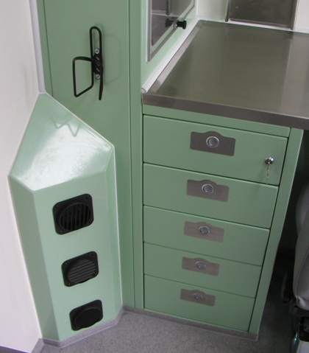
Topný systém vozidla je velmi komfortní a zohledňuje všechny myslitelné režimy provozu :
- za běhu motoru vozidla je zajištěn dvěma okruhy - závislým teplovodním topením od motoru vozidla přes výměník tepla v sanitní nástavbě, které je ještě podporováno naftovým teplovodním topením motoru 4kW,
- nezávisle na chodu motoru vzduchovým naftovým topením o výkonu 4kW (např. pro rychlý náběh teploty uvnitř vychlazeného auta) ,
- elektrickým. topením o výkonu 2kW, v případě, že je vozidlo připojeno na vnější přívod 230V.
Celý prostor sanitní nástavby i kabiny je stejně jako u předchozích modelů klimatizován.

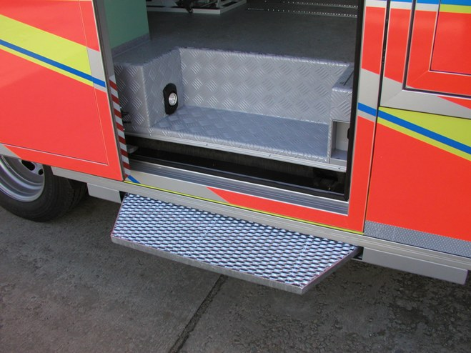

Posuvné dveře jsou nejvýraznější technickou změnou při pohledu zvenčí. Tato varianta je výhodnější pro provoz v husté městské zástavbě. Dveře do nástavby jsou podobně jako předchozí modely vybaveny centrálním zamykáním spojeným se systémem auta.
Pohyb dveří je mechanicky svázán s výsuvem nástupního schůdku.

Barevné provedení interiéru – nově byla při výrobě zvolena jiná než bílá barva pro úložný nábytkový regálový systém. Pastelově zelená barva tak dotváří uklidňující dojem uvnitř sanitního vozidla a současně podtrhuje realitu profesionálního medicínského pracoviště. Kombinace se šedou barvou sedadel, podlahy a doplňků se jeví jako vkusná .

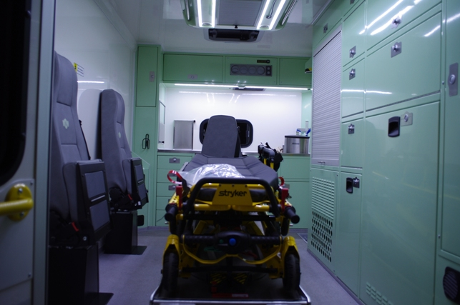

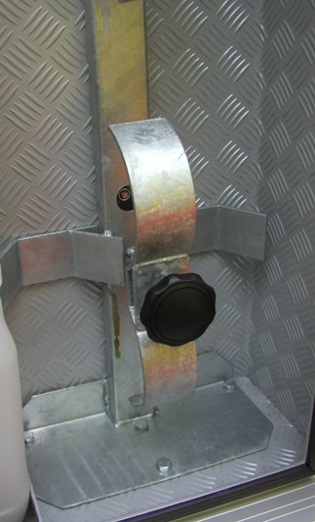
Upevňovací a záchytné systémy splňují EN 1789. Jde zejména o držáky 2ks kyslíkových lahví o objemu 10l, dále 2ks držáků kyslíkových lahví o objemu 2l a držáky přístrojů integrované do regálové nábytkové stěny, kde jsou zdravotnické přístroje kryty roletkou.
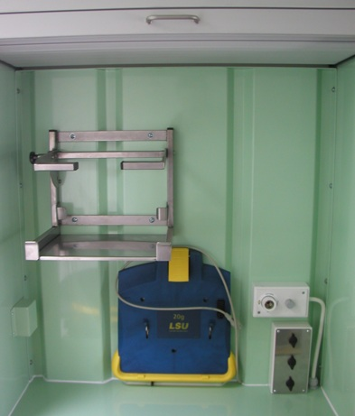
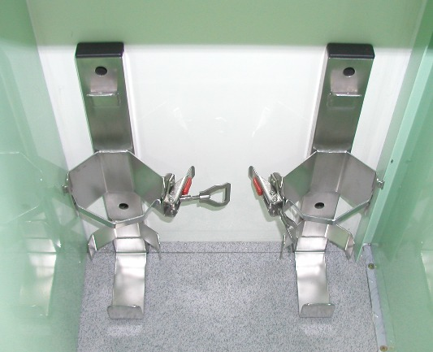

Vnější grafická podoba vozidla byla rovněž pozměněna. Použita byla velká modrá hvězda života ve 3D zobrazení, na ni navazují červené reflexní pruhy a modrá reflexní kardiokřivka EKG a modré pruhy. Obrys vozidla tvoří horizontální bílé reflexní pruhy a po vnějším obvodu nástavby reflexní žlutý přerušovaný pruh výrazného značení.
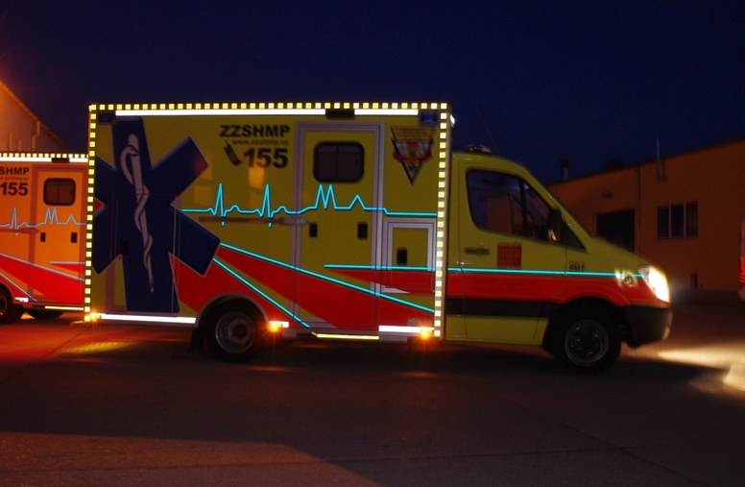

Podvozku Mercedes Benz 519 CDI je vybaven :
automatickou převodovkou, kotoučovými brzdami na všech kolech, ABS+ASR+ESP, klimatizací s automatickou regulací teploty, stabilizátorem zadní nápravy, imobilizérem, otáčkoměrem, předehřevem paliva, airbagem řidiče a spolujezdce vč. napínače bezpečnostních pasů, nezávislým teplovodním topením, el. vyhřívanými a seřiditelnými vnějšími zpětnými zrcátky, koženkovými potahy sedadel, autorádiem s CD, centrálním zamykáním, barvou RAL 1016 – signální žlutá.

Další informace o našich výrobcích pro český i zahraniční trh naleznete na našich webových stránkách www.kov.cz.
Rádi Vás přivítáme s konkrétními dotazy nebo požadavky v naší firmě na adrese Sokolská 615, Velim.

